SPESIFIKASI KEBUTUHAN PERANGKAT LUNAK
SISTEM INFORMASI PENYIMPANAN CLOUD TERDISTRIBUSI
BERBASIS WEB MENGGUNAKAN METODE
RESUMABLE CHUNK UPLOAD
Versi 1.0


Dipersiapkan oleh:
KELOMPOK 4
No. | Nama | NPM | Peran dalam Tim
1 | Nayla Rabia Gustari | 20241320034 | Project Manager
2 | Aisma Haidy Putri Berry Ani N.R | 20241320001 | System Analyst
3 | Adrian Ronald Daga | 20241320011 | Backend Developer
4 | Fakhry Ahmad Fauzan | 20241320038 | Frontend Developer
5 | Arya Adi Muhammad Iqbal | 20241320018 | QA Tester
PROGRAM STUDI SISTEM INFORMASI
FAKULTAS ILMU KOMPUTER DAN SISTEM INFORMASI
UNIVERSITAS KEBANGSAAN REPUBLIK INDONESIA
BANDUNG
2026

IDENTITAS DAN KENDALI DOKUMEN
Elemen | Keterangan
Nama perangkat lunak | Sistem Informasi Penyimpanan Cloud Terdistribusi Berbasis Web Menggunakan Metode Resumable Chunk Upload
Nomor dokumen | SKPL-K4-CLOUD-001
Versi dokumen | 1.0
Tanggal | 30 Oktober 2026
Status | Draft rancangan; menunggu validasi
Dokumen acuan | SRS v2.0 — Sistem Informasi Penyimpanan Cloud Terdistribusi Berbasis Web
Penyusun | Kelompok 4 — Program Studi Sistem Informasi, UKRI

DAFTAR PERUBAHAN
Versi | Tanggal | Deskripsi Perubahan | Diubah Oleh
1.0 | 30 Oktober 2026 | Penyusunan awal SKPL berdasarkan Template SKPL OO dengan acuan SRS v2.0. Mencakup rancangan global, model proses, model data, spesifikasi proses, dan dekomposisi modul. | Kelompok 4

Catatan status: Dokumen SKPL ini disusun berdasarkan SRS v2.0, Ustek Kelompok 4, KAK, dan Template SKPL OO. Dokumen mencakup rancangan global, model proses, model data, spesifikasi proses, serta dekomposisi modul. Bagian yang belum ditetapkan dalam dokumen acuan tetap diberi penanda TBD dan memerlukan validasi sebelum menjadi keputusan final.

DAFTAR ISI

IDENTITAS DAN KENDALI DOKUMEN 2
DAFTAR PERUBAHAN 2
DAFTAR ISI 3
I. PENDAHULUAN 4
1.1 Tujuan Penulisan Dokumen 4
1.2 Lingkup Masalah 4
1.3 Definisi dan Istilah 4
1.4 Aturan Penamaan dan Penomoran 5
1.5 Referensi 6
1.6 Ikhtisar Dokumen 6
II. DESKRIPSI PERANCANGAN GLOBAL 7
2.1 Rancangan Lingkungan Implementasi 7
2.2 Model Proses Berbasis Objek 8
2.2.1 Business Process Diagram 8
2.2.2 Diagram Use Case 9
2.2.3 Activity Diagram 9
2.2.4 Class Diagram 12
2.2.5 Diagram Sequence 14
2.2.6 Diagram Implementasi 15
2.3 Model Data 16
2.3.1 Definisi Domain/Type 16
2.3.2 Data Model Logika 17
2.3.3 Data Model Fisik 18
2.3.4 Daftar Tabel Aplikasi 18
III. DESKRIPSI PERANCANGAN RINCI 20
3.1 Deskripsi Rinci Tabel 20
3.1.1 Tabel users 20
3.1.2 Tabel user_quotas 21
3.1.3 Tabel folders 22
3.1.4 Tabel files 23
3.1.5 Tabel upload_sessions 24
3.1.6 Tabel upload_chunks 26
3.1.7 Tabel share_links 27
3.1.8 Tabel storage_nodes 28
3.1.9 Tabel file_replicas 29
3.1.10 Tabel audit_logs 30
3.2 Deskripsi Proses secara Rinci 31
3.2.1 PR-01 — Registrasi, Login, Logout, dan Reset Kata Sandi 31
3.2.2 PR-02 — Pengelolaan File dan Folder 34
3.2.3 PR-03 — Unggah dan Lanjutkan File 37
3.2.4 PR-04 — Pemantauan Progress Unggah 41
3.2.5 PR-05 — Penyimpanan Terdistribusi dan Failover 44
3.2.6 PR-06 — Berbagi File 46
3.2.7 PR-07 — Manajemen Kuota 50
3.2.8 PR-08 — Dashboard Administrator dan Audit Trail 52
3.3 Dekomposisi Fisik Modul 56
Struktur Direktori dan Pengelompokan Fungsi 56
CATATAN VALIDASI DAN BATASAN 59

I. PENDAHULUAN

1.1 Tujuan Penulisan Dokumen
Dokumen Spesifikasi Kebutuhan Perangkat Lunak (SKPL) ini menjelaskan rancangan teknis dan spesifikasi perangkat lunak untuk Sistem Informasi Penyimpanan Cloud Terdistribusi Berbasis Web Menggunakan Metode Resumable Chunk Upload. Dokumen digunakan sebagai acuan bagi tim pengembang dalam menerjemahkan kebutuhan pada SRS v2.0 ke rancangan proses, antarmuka, modul, dan basis data. Dokumen ini juga menjadi bahan peninjauan bagi dosen, penguji, serta pihak terkait sebelum implementasi dan pengujian dilakukan.

1.2 Lingkup Masalah
Sistem yang dirancang adalah aplikasi penyimpanan cloud mandiri berbasis web untuk mengelola file dan folder secara terpusat. Sistem menerapkan Resumable Chunk Upload agar file besar dibagi menjadi beberapa bagian kecil dan proses unggah dapat dilanjutkan setelah koneksi terputus. File disimpan pada beberapa storage node dengan replikasi untuk meningkatkan ketersediaan dan redundansi data. Fitur sistem meliputi registrasi dan autentikasi, pengelolaan file/folder, unggah dan unduh, berbagi file, pengelolaan kuota, dashboard administrator, pemantauan storage node, serta audit trail.

1.3 Definisi dan Istilah
Istilah | Definisi
Cloud storage | Layanan penyimpanan file yang dapat diakses melalui jaringan.
Distributed storage | Arsitektur penyimpanan yang menempatkan data pada beberapa node.
Storage node | Server atau layanan penyimpanan yang menampung file dan/atau replika.
Resumable Chunk Upload | Metode mengunggah file dalam bagian kecil dan melanjutkan proses dari bagian yang belum diterima setelah gangguan.
Chunk | Bagian kecil dari file yang diunggah sebagai unit terpisah.
Checksum SHA-256 | Nilai hash untuk membantu memeriksa integritas file.
Resume | Melanjutkan proses unggah yang sempat terhenti.
Retry | Percobaan ulang pengiriman setelah terjadi kegagalan.
Replication | Pembuatan salinan data pada node lain.
Failover | Pengalihan operasi ke komponen cadangan saat komponen utama gagal.
RBAC | Role-Based Access Control, pengaturan hak akses berdasarkan peran.
Audit trail | Catatan aktivitas penting yang digunakan untuk penelusuran.
REST API | Antarmuka komunikasi antarkomponen melalui pola HTTP.
UAT | User Acceptance Test, pengujian penerimaan oleh perwakilan pengguna.
TBD | To Be Determined, bagian yang masih harus ditentukan atau divalidasi.

1.4 Aturan Penamaan dan Penomoran
Kode use case menggunakan format UC-XX, misalnya UC-01 untuk Login dan UC-02 untuk Unggah dan Lanjutkan File.
Kebutuhan fungsional mengikuti kode REQ-F-XX dan kebutuhan non-fungsional mengikuti kode REQ-NF-XX sebagaimana ditetapkan pada SRS v2.0.
Nama tabel basis data menggunakan huruf kecil dan pemisah garis bawah (snake_case), misalnya upload_sessions dan storage_nodes.
Nama kelas konseptual menggunakan PascalCase, misalnya User, UploadSession, dan StorageNode.
Nama proses pada SKPL diberi kode PR-XX agar mudah ditelusuri ke use case dan modul.
Spesifikasi yang belum diputuskan diberi penanda TBD sesuai daftar TBD pada SRS v2.0.

1.5 Referensi
SRS v2.0 — Sistem Informasi Penyimpanan Cloud Terdistribusi Berbasis Web, Kelompok 4, 30 Oktober 2026.
Ustek Kelompok 4: Perancangan dan Pembangunan Sistem Informasi Penyimpanan Cloud Terdistribusi Berbasis Web Menggunakan Metode Resumable Chunk Upload, 2026.
Kerangka Acuan Kerja (KAK): Sistem Penyimpanan Cloud Terdistribusi (Resumable Chunk Upload), Tahun Anggaran 2026.
IEEE Std 830-1998 — Software Requirements Specification.
Undang-Undang Nomor 27 Tahun 2022 tentang Pelindungan Data Pribadi.
Peraturan Pemerintah Nomor 71 Tahun 2019 tentang Penyelenggaraan Sistem dan Transaksi Elektronik.

1.6 Ikhtisar Dokumen
Bab I menjelaskan tujuan, lingkup, istilah, aturan penamaan, dan referensi. Bab II menjelaskan lingkungan implementasi, model proses berbasis objek, diagram UML, serta model data. Bab III merinci struktur tabel, spesifikasi proses dan layar, pesan, algoritma, serta dekomposisi fisik modul. Rancangan ini mengikuti ruang lingkup SRS v2.0 dan tidak menganggap usulan teknologi atau keputusan TBD sebagai keputusan final.

II. DESKRIPSI PERANCANGAN GLOBAL

2.1 Rancangan Lingkungan Implementasi
Komponen | Rancangan / Keterangan
Platform | Aplikasi web responsif.
Sistem operasi | Sistem operasi server dan perangkat pengembang mengikuti lingkungan Dev & Staging; distribusi/versi final belum ditetapkan dalam SRS.
Browser | Chrome, Firefox, Edge, dan Safari versi terbaru.
Backend | Laravel (PHP) dengan REST API.
Frontend | HTML5, CSS3, dan JavaScript. Vue.js merupakan teknologi yang diusulkan, sedangkan React menjadi alternatif. Pemilihan teknologi frontend final masih menunggu validasi sesuai TBD-006.
DBMS | PostgreSQL sebagai basis data relasional.
Cache dan antrean | Redis dan Laravel Queue.
Web server / runtime | Nginx dan PHP-FPM.
Container / deployment | Docker serta CI/CD dasar berbasis Git.
Penyimpanan file | Penyimpanan file dirancang menggunakan storage node lokal terpisah atau object storage MinIO/S3. Pemilihan teknologi penyimpanan final masih menunggu keputusan sesuai TBD-007.
Komunikasi | HTTPS/TLS untuk komunikasi klien-server; REST API untuk pertukaran data.
Sistem berkas | Penyimpanan file pada storage node; detail path dan strategi retensi mengikuti desain storage final.

Arsitektur Dev & Staging menggunakan tiga node sesuai SRS v2.0 dan Project Charter. Pembagian peran node mengikuti konfigurasi infrastruktur yang dipilih. Browser merupakan perangkat klien dan tidak dihitung sebagai salah satu dari tiga node. Pengadaan server produksi permanen berada di luar lingkup proyek.

2.2 Model Proses Berbasis Objek
Seluruh diagram pada bagian ini merupakan representasi rancangan sistem yang mengacu pada pemodelan dalam SRS v2.0. Penamaan aktor, kelas, komponen, relasi, serta alur proses harus konsisten dengan kebutuhan dan diagram pada dokumen SRS. Perubahan terhadap diagram dilakukan setelah melalui validasi agar tidak menimbulkan perbedaan antara kebutuhan dan rancangan sistem.

2.2.1 Business Process Diagram
Business Process Diagram menggambarkan alur umum lintas peran sejak pengguna mengakses sistem, melakukan autentikasi, hingga pengguna atau administrator menjalankan fungsi sesuai hak dan perannya. Proses unggah melibatkan backend, worker, dan storage node untuk pemrosesan serta penyimpanan file.
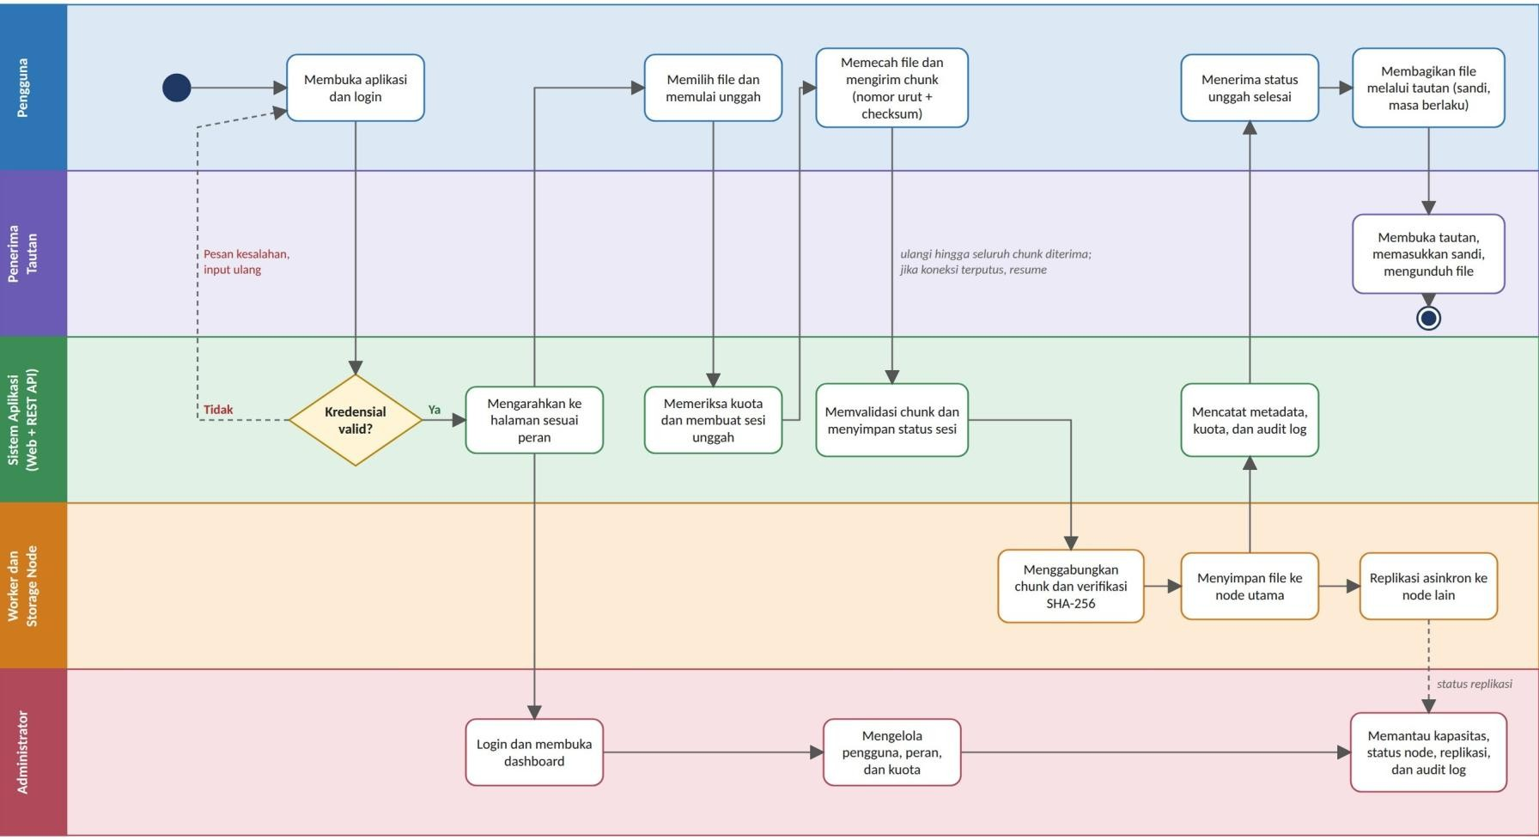
Gambar 2-1. Business Process Diagram sistem penyimpanan cloud terdistribusi.

2.2.2 Diagram Use Case
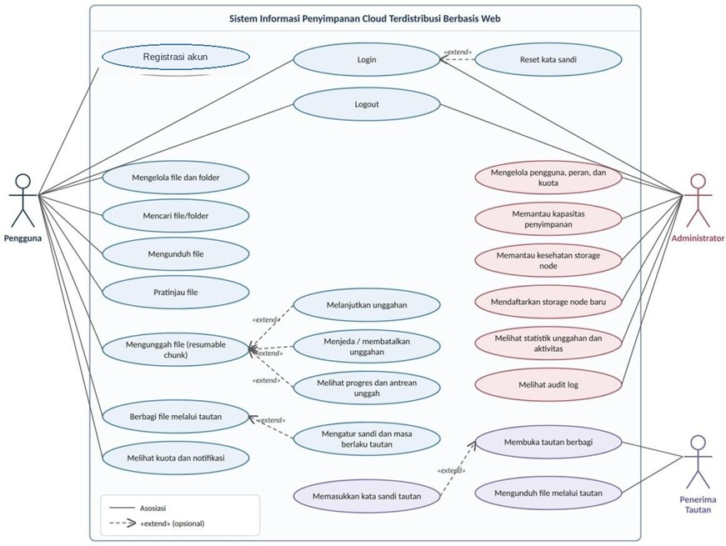
Gambar 2-2. Use Case Diagram sistem penyimpanan cloud terdistribusi.
Aktor utama adalah Pengguna dan Administrator. Penerima Tautan merupakan aktor eksternal yang mengakses file melalui tautan berbagi. Pengguna melakukan registrasi, login/logout, reset kata sandi, pengelolaan file/folder, unggah dan resume, melihat progres, mengunduh/pratinjau, berbagi file, serta melihat kuota. Administrator melakukan login, pengelolaan pengguna/peran/kuota, pemantauan node, melihat dashboard, dan audit log. Detail hak akses setiap operasi tetap mengikuti TBD-001.

2.2.3 Activity Diagram
Activity diagram berikut merangkum proses yang memiliki alur dinamis. Proses internal seperti pemecahan chunk, checksum, penggabungan, dan replikasi merupakan bagian dari proses unggah, bukan use case mandiri.
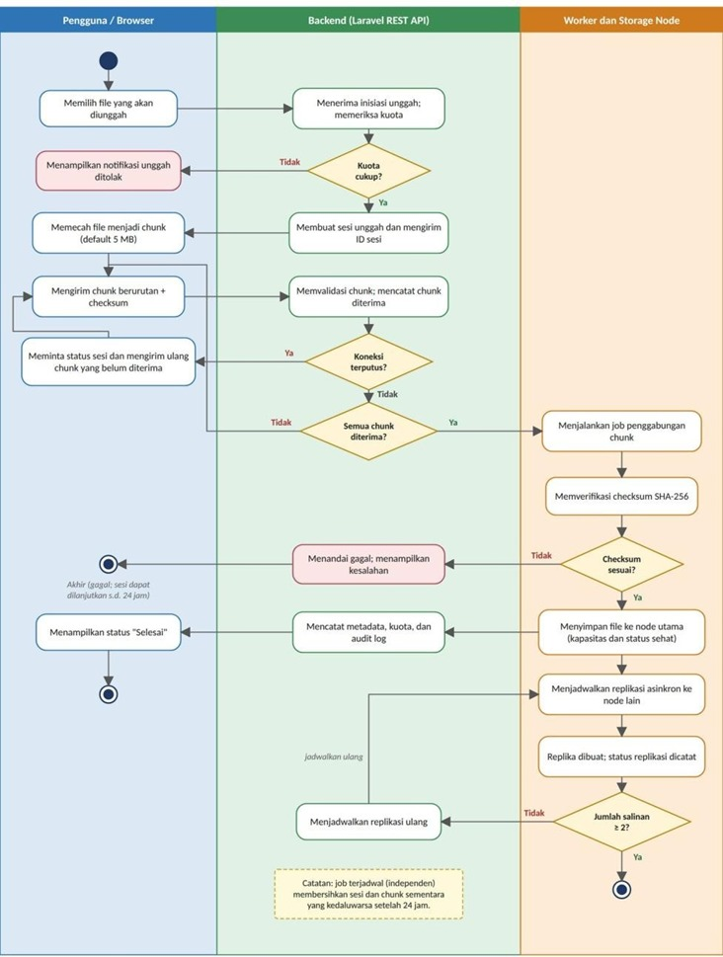
Gambar 2-3. Activity Diagram unggah dan melanjutkan file.
Ukuran chunk bawaan adalah 5 MB dan dapat dikonfigurasi. Sesi unggah dapat dilanjutkan hingga 24 jam setelah terputus. File hanya ditandai berhasil setelah seluruh chunk diterima, digabungkan, dan checksum SHA-256 berhasil diverifikasi. Replikasi berjalan secara asinkron.
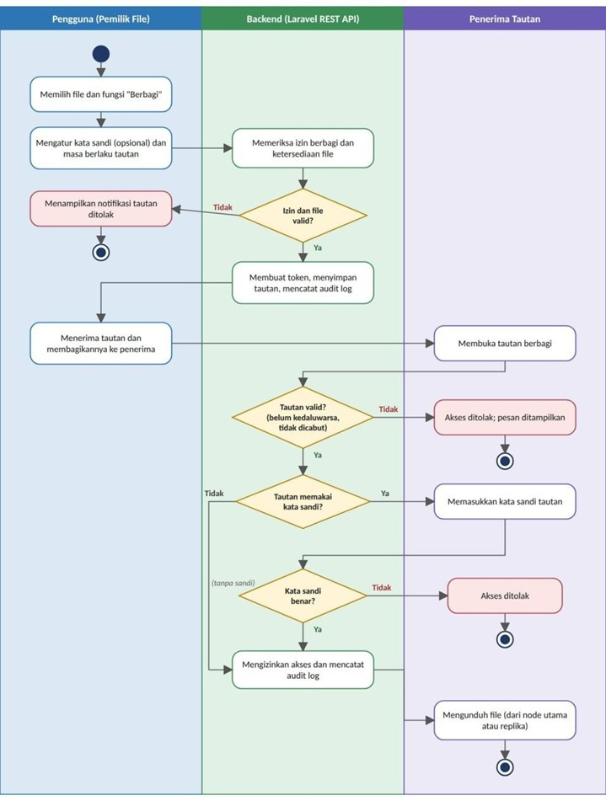
Gambar 2-4. Activity Diagram berbagi file.
Tautan berbagi dapat dilindungi kata sandi dan memiliki masa berlaku. Sistem menolak akses jika tautan tidak valid/kedaluwarsa atau proteksi kata sandi tidak terpenuhi. Kebijakan pencabutan dan retensi tautan mengikuti TBD-009.

2.2.4 Class Diagram
Model kelas konseptual diselaraskan dengan ERD pada SRS v2.0. Kelas inti meliputi User, UserQuota, Folder, StoredFile, UploadSession, UploadChunk, ShareLink, FileReplica, StorageNode, dan AuditLog.
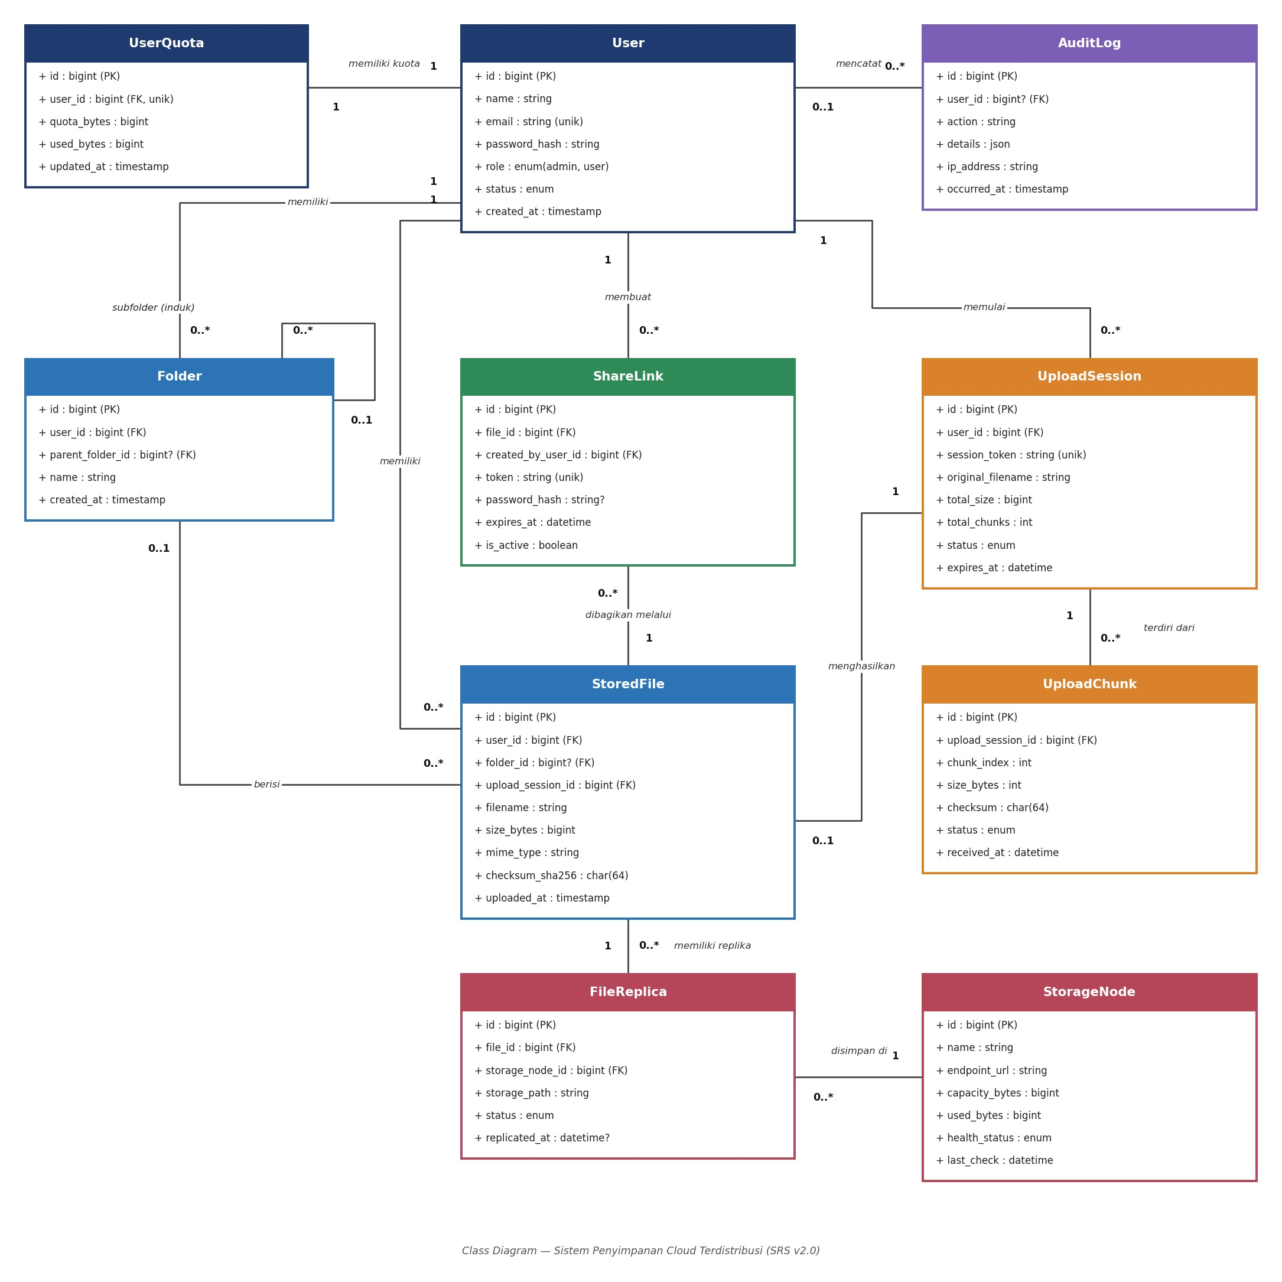
Gambar 2-5. Class Diagram konseptual entitas inti sesuai SRS v2.0.
Kelas | Tanggung jawab utama | Relasi konseptual
User | Menyimpan identitas akun, kredensial ter-hash, status, dan peran. | Memiliki satu UserQuota serta banyak Folder, StoredFile, UploadSession, ShareLink, dan AuditLog.
UserQuota | Menyimpan batas dan penggunaan kapasitas pengguna. | Berelasi 1:1 dengan User.
Folder | Menyimpan struktur folder dan folder induk. | Dimiliki User; dapat memiliki subfolder dan file.
StoredFile | Menyimpan metadata file, checksum, dan lokasi penyimpanan. | Dimiliki User; dapat berada di Folder dan memiliki FileReplica serta ShareLink.
UploadSession | Mencatat sesi unggah, ukuran chunk, status, dan kedaluwarsa. | Dimiliki User; memiliki banyak UploadChunk.
UploadChunk | Mencatat indeks, ukuran, checksum, dan waktu diterima. | Milik satu UploadSession.
ShareLink | Menyimpan tautan berbagi, proteksi, dan masa berlaku. | Menghubungkan StoredFile dengan User pembuat tautan.
FileReplica | Menyimpan lokasi dan status salinan file. | Menghubungkan StoredFile dengan StorageNode.
StorageNode | Menyimpan identitas, kapasitas, lokasi, dan kesehatan node. | Dapat menampung banyak FileReplica.
AuditLog | Mencatat aktor, aktivitas, waktu, dan detail penelusuran. | Terkait dengan User/aktor yang menjalankan aktivitas.

Catatan: struktur kelas bersifat konseptual. Tipe data, indeks, constraint, dan aturan penghapusan ditetapkan pada desain basis data final.

2.2.5 Diagram Sequence

2.2.5.1 Sequence Diagram — Unggah File
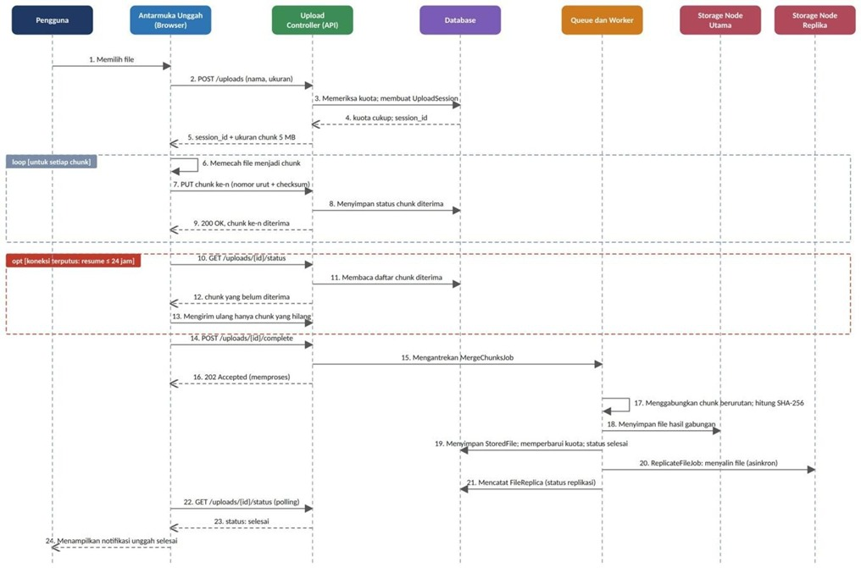
Gambar 2-6. Sequence Diagram unggah, resume, penggabungan, dan replikasi.
Urutan utama: antarmuka meminta sesi unggah; API memvalidasi kuota dan menyimpan sesi; klien mengirim chunk beserta nomor urut dan checksum; backend mencatat chunk yang diterima; setelah lengkap, queue/worker menggabungkan chunk, menyimpan file pada node utama, mencatat metadata, dan menjadwalkan replikasi asinkron. Antarmuka meminta status sesi untuk memperbarui progres.

2.2.5.2 Sequence Diagram — Unduh File dan Failover
Sequence Diagram ini menunjukkan pembacaan file dari storage node utama dan pengalihan otomatis ke replika ketika node utama gagal. Backend menandai node tidak sehat, menjadwalkan replikasi ulang apabila jumlah salinan di bawah target, kemudian membaca file dari replika agar pengguna tetap dapat mengunduh file. Aktivitas unduh dicatat pada audit log.
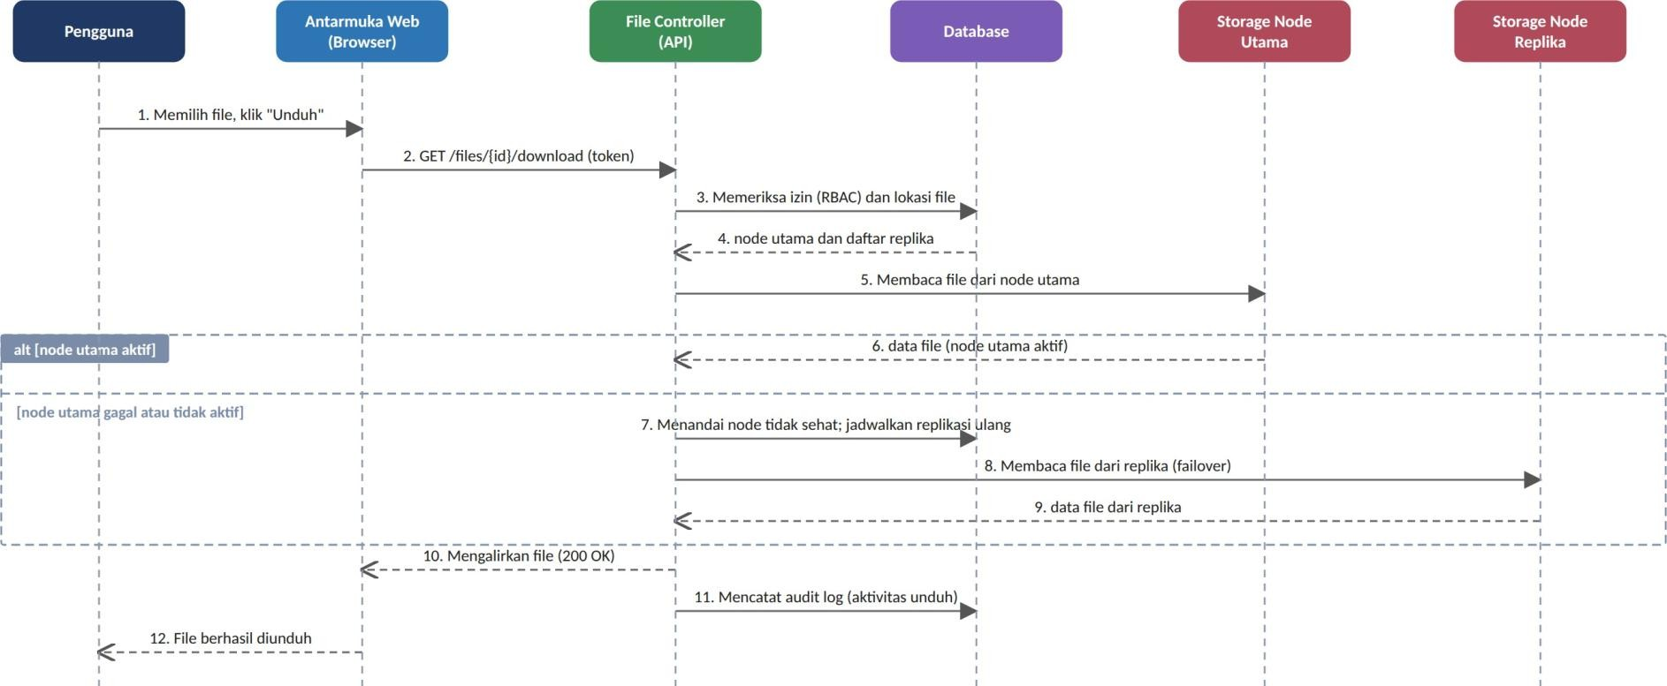
Gambar 2-7. Sequence Diagram unduh file dan failover ke replika.

2.2.6 Diagram Implementasi
Component Diagram menunjukkan hubungan komponen perangkat lunak, sedangkan Deployment Diagram menunjukkan penempatan komponen pada tiga node lingkungan Dev & Staging.
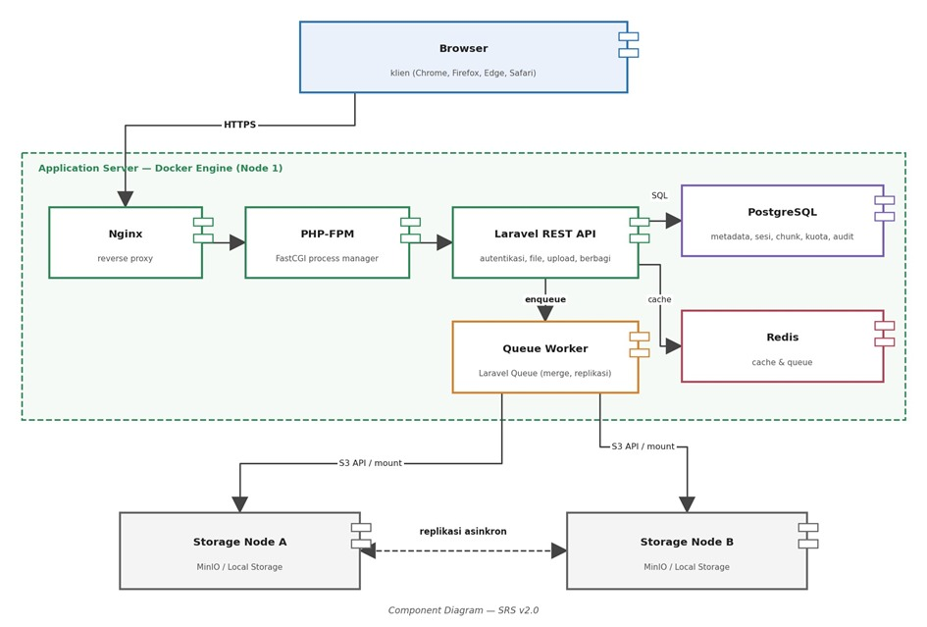
Gambar 2-8. Component Diagram arsitektur konseptual.
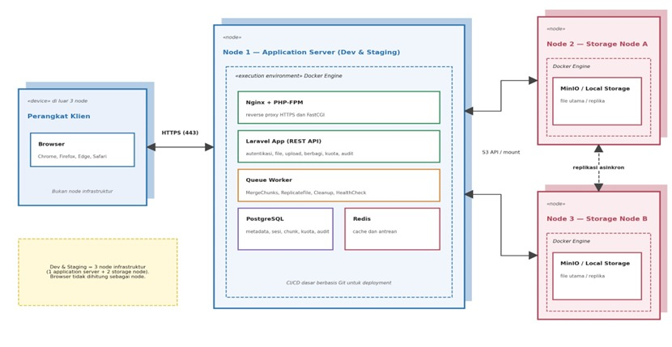
Gambar 2-9. Deployment Diagram lingkungan Dev & Staging tiga node.
Teknologi frontend final dan teknologi storage masih berupa usulan. Pembagian layanan pada node harus dikonfirmasi sesuai infrastruktur yang tersedia (TBD-006 dan TBD-007).

2.3 Model Data
Basis data relasional yang digunakan adalah PostgreSQL. Basis data menyimpan metadata pengguna, peran, file, folder, sesi unggah, chunk, kuota, node, replika, tautan berbagi, dan audit log. ERD berikut merupakan rancangan konseptual yang diturunkan dari SRS v2.0.

2.3.1 Definisi Domain/Type
Domain name | Format / Aturan | Tipe konseptual
EmailPengguna | Alamat email unik untuk akun pengguna. | VARCHAR; panjang final TBD
UkuranFile | Ukuran file dalam byte; batas maksimum 20 GB per file. | BIGINT
UkuranChunk | Ukuran setiap chunk; bawaan 5 MB dan dapat dikonfigurasi. | INTEGER / BIGINT
ChecksumSHA256 | Nilai hash SHA-256 untuk validasi integritas file/chunk. | CHAR(64)
StatusUnggah | Status sesi: berjalan, dijeda, gagal, dibatalkan, selesai; status rinci final mengikuti desain. | VARCHAR / ENUM
StatusNode | Status kesehatan storage node; nilai final ditetapkan pada desain implementasi. | VARCHAR / ENUM
WaktuKedaluwarsa | Batas waktu sesi resume (hingga 24 jam) atau tautan berbagi. | TIMESTAMP
PeranPengguna | Administrator atau Pengguna. | VARCHAR / ENUM

Tipe di atas merupakan usulan domain logis untuk membantu rancangan. Panjang field, enum final, zona waktu, serta tipe fisik PostgreSQL perlu dikonfirmasi pada desain basis data final; hal tersebut tidak ditetapkan secara rinci dalam SRS.

2.3.2 Data Model Logika
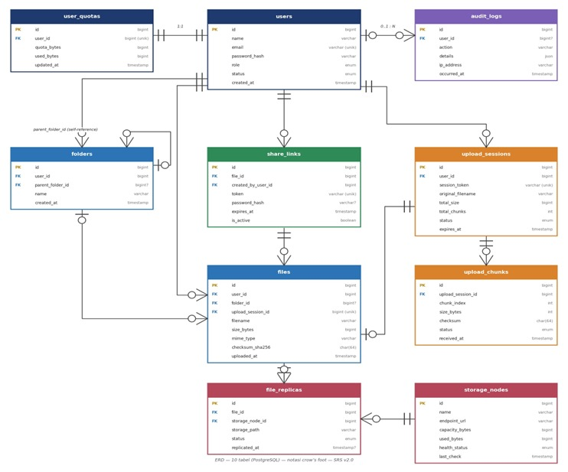
Gambar 2-10. Entity Relationship Diagram konseptual sistem.
Relasi utama: User–UserQuota (1:1); User–Folder, User–StoredFile, User–UploadSession, User–ShareLink, dan User–AuditLog (1:N); Folder dapat memiliki subfolder; UploadSession–UploadChunk (1:N); StoredFile–FileReplica (1:N); StorageNode–FileReplica (1:N).

2.3.3 Data Model Fisik
Model data fisik direncanakan menggunakan PostgreSQL. Rancangan ERD pada dokumen ini masih bersifat konseptual dan belum menjadi skema basis data fisik final. Penetapan tipe data, panjang field, indeks, foreign key, constraint, aturan penghapusan data (cascade/restrict), serta tabel pendukung seperti tabel peran terpisah dilakukan pada tahap perancangan basis data final. Hal-hal yang belum ditentukan tetap mengikuti daftar TBD pada SRS v2.0 (antara lain TBD-001, TBD-004, dan TBD-009).

2.3.4 Daftar Tabel Aplikasi
Nama Tabel | Primary Key | Data Store | Relasi E/R | Deskripsi Isi
users | user_id | PostgreSQL | Entitas induk | Identitas akun, kredensial ter-hash, status, dan peran.
user_quotas | quota_id | PostgreSQL | 1:1 ke users | Batas kapasitas dan penggunaan penyimpanan per pengguna.
folders | folder_id | PostgreSQL | 1:N ke users; self-reference | Nama folder, pemilik, dan folder induk.
files | file_id | PostgreSQL | N:1 ke users/folders | Metadata file, ukuran, tipe, checksum, lokasi, dan waktu pencatatan.
upload_sessions | session_id | PostgreSQL | N:1 ke users | Sesi unggah, ukuran chunk, status, dan waktu kedaluwarsa.
upload_chunks | chunk_id | PostgreSQL | N:1 ke upload_sessions | Nomor urut, ukuran, checksum, dan waktu chunk diterima.
share_links | share_id | PostgreSQL | N:1 ke files/users | Tautan berbagi, kata sandi (jika digunakan), dan masa berlaku.
storage_nodes | node_id | PostgreSQL | 1:N ke file_replicas | Identitas node, kapasitas, lokasi, dan status kesehatan.
file_replicas | replica_id | PostgreSQL | N:1 ke files/storage_nodes | Lokasi/path file pada node dan status replikasi.
audit_logs | log_id | PostgreSQL | N:1 ke users/aktor | Aktor, jenis aktivitas, waktu, dan informasi penelusuran.

Nama tabel dan primary key mengikuti model konseptual pada SRS v2.0. Atribut dan constraint lengkap harus diselaraskan dengan ERD final sebelum pembuatan database.

III. DESKRIPSI PERANCANGAN RINCI

3.1 Deskripsi Rinci Tabel
Setiap tabel dirinci berdasarkan fungsi dan informasi yang disebutkan pada SRS v2.0. Karena SRS belum menetapkan seluruh tipe data dan panjang field, kolom tipe fisik yang belum pasti diberi keterangan 'TBD pada desain fisik' dan tidak dianggap sebagai keputusan final.

3.1.1 Tabel users
Atribut | Keterangan
Identifikasi/Nama | users
Deskripsi Isi | Data induk akun pengguna.
Jenis | Data induk
Volume | Perkiraan awal: 100 akun uji; laju mengikuti registrasi pengguna.
Laju | Bertambah setiap terdapat registrasi akun baru.
Primary Key | user_id

Id Field | Deskripsi | Tipe & Length | Boleh NULL | Default | Keterangan
user_id | Identitas unik pengguna | UUID/BIGINT — TBD pada desain fisik | NO | Generate | Primary key
name | Nama pengguna | VARCHAR — panjang TBD | NO | -
email | Alamat email akun | VARCHAR — panjang TBD | NO | - | Harus unik
password_hash | Kata sandi dalam bentuk hash | VARCHAR — panjang TBD | NO | - | bcrypt atau Argon2
role | Peran Administrator/Pengguna | VARCHAR/ENUM — TBD pada desain fisik | NO | Pengguna | RBAC
status | Status akun | VARCHAR/ENUM — TBD pada desain fisik | NO | Aktif | Nilai final TBD

3.1.2 Tabel user_quotas
Atribut | Keterangan
Identifikasi/Nama | user_quotas
Deskripsi Isi | Batas dan penggunaan kapasitas per pengguna.
Jenis | Data referensi/konfigurasi
Volume | Satu record per pengguna.
Laju | Bertambah ketika terdapat pengguna baru yang memperoleh data kuota.
Primary Key | quota_id

Id Field | Deskripsi | Tipe & Length | Boleh NULL | Default | Keterangan
quota_id | Identitas kuota | UUID/BIGINT — TBD pada desain fisik | NO | Generate | PK
user_id | Pemilik kuota | UUID/BIGINT — TBD pada desain fisik | NO | - | FK users; unik untuk relasi 1:1
quota_limit | Batas kapasitas | BIGINT — TBD pada desain fisik | NO | TBD | Batas default TBD-004
used_storage | Kapasitas yang digunakan | BIGINT — TBD pada desain fisik | NO | 0 | Dihitung berdasarkan file tersimpan

3.1.3 Tabel folders
Atribut | Keterangan
Identifikasi/Nama | folders
Deskripsi Isi | Struktur folder milik pengguna.
Jenis | Data induk
Volume | Bertambah sesuai aktivitas pengguna.
Laju | Bertambah setiap kali pengguna membuat folder baru.
Primary Key | folder_id

Id Field | Deskripsi | Tipe & Length | Boleh NULL | Default | Keterangan
folder_id | Identitas folder | UUID/BIGINT — TBD pada desain fisik | NO | Generate | PK
user_id | Pemilik folder | UUID/BIGINT — TBD pada desain fisik | NO | - | FK users
parent_folder_id | Folder induk | UUID/BIGINT — TBD pada desain fisik | YES | NULL | Self-reference; folder root dapat kosong
folder_name | Nama folder | VARCHAR — panjang TBD | NO | - | Aturan nama TBD-009
created_at | Waktu pembuatan | TIMESTAMP — TBD pada desain fisik | NO | Current timestamp

Catatan: nilai tipe data yang diberi tanda TBD harus dipastikan saat desain fisik PostgreSQL. Constraint foreign key mengikuti relasi ERD konseptual.

3.1.4 Tabel files
Atribut | Keterangan
Identifikasi/Nama | files
Deskripsi Isi | Metadata file yang disimpan.
Jenis | Data transaksi/metadata
Volume | Bertambah setiap file berhasil disimpan.
Laju | Bertambah setiap kali file berhasil diunggah dan disimpan.
Primary Key | file_id

Id Field | Deskripsi | Tipe & Length | Boleh NULL | Default | Keterangan
file_id | Identitas file | UUID/BIGINT — TBD pada desain fisik | NO | Generate | PK
user_id | Pemilik file | UUID/BIGINT — TBD pada desain fisik | NO | - | FK users
folder_id | Folder tempat file | UUID/BIGINT — TBD pada desain fisik | YES | NULL | FK folders
name | Nama file | VARCHAR — panjang TBD | NO | -
size | Ukuran file | BIGINT | NO | - | Maksimum 20 GB per file
type | Tipe file | VARCHAR — panjang TBD | YES | NULL | Validasi tipe file
checksum_sha256 | Checksum hasil penggabungan | CHAR(64) | NO | - | Verifikasi integritas
storage_location | Lokasi node/path | VARCHAR — panjang TBD | NO | - | Rincian format TBD-007
created_at | Waktu pencatatan | TIMESTAMP — TBD pada desain fisik | NO | Current timestamp

3.1.5 Tabel upload_sessions
Atribut | Keterangan
Identifikasi/Nama | upload_sessions
Deskripsi Isi | Informasi sesi unggah dan status resume.
Jenis | Data transaksi
Volume | Bertambah setiap inisiasi unggah.
Laju | Bertambah setiap kali pengguna memulai sesi unggah baru.
Primary Key | session_id

Id Field | Deskripsi | Tipe & Length | Boleh NULL | Default | Keterangan
session_id | Identitas sesi | UUID/BIGINT — TBD pada desain fisik | NO | Generate | PK
user_id | Pemilik sesi | UUID/BIGINT — TBD pada desain fisik | NO | - | FK users
file_id | File hasil sesi jika telah terbentuk | UUID/BIGINT — TBD pada desain fisik | YES | NULL | FK files; dapat kosong sebelum selesai
chunk_size | Ukuran chunk | BIGINT | NO | 5 MB | Dapat dikonfigurasi
status | Status sesi unggah | VARCHAR/ENUM — TBD pada desain fisik | NO | Berjalan | Nilai rinci mengikuti desain
expires_at | Batas waktu resume | TIMESTAMP — TBD pada desain fisik | NO | - | Maksimal 24 jam setelah terputus

3.1.6 Tabel upload_chunks
Atribut | Keterangan
Identifikasi/Nama | upload_chunks
Deskripsi Isi | Daftar chunk yang telah diterima.
Jenis | Data transaksi/detail
Volume | Banyak chunk untuk setiap sesi unggah.
Laju | Bertambah setiap kali chunk diterima dan dicatat oleh sistem.
Primary Key | chunk_id

Id Field | Deskripsi | Tipe & Length | Boleh NULL | Default | Keterangan
chunk_id | Identitas chunk | UUID/BIGINT — TBD pada desain fisik | NO | Generate | PK
session_id | Sesi unggah | UUID/BIGINT — TBD pada desain fisik | NO | - | FK upload_sessions
chunk_index | Nomor urut chunk | INTEGER | NO | - | Digunakan untuk penggabungan berurutan
size | Ukuran chunk | BIGINT | NO | -
checksum | Checksum chunk | VARCHAR — panjang TBD | NO | - | Validasi chunk
received_at | Waktu chunk diterima | TIMESTAMP — TBD pada desain fisik | NO | Current timestamp

Catatan: nilai tipe data yang diberi tanda TBD harus dipastikan saat desain fisik PostgreSQL. Constraint foreign key mengikuti relasi ERD konseptual.

3.1.7 Tabel share_links
Atribut | Keterangan
Identifikasi/Nama | share_links
Deskripsi Isi | Informasi tautan berbagi file.
Jenis | Data transaksi
Volume | Bertambah setiap tautan dibuat.
Laju | Bertambah setiap kali pengguna membuat tautan berbagi baru.
Primary Key | share_id

Id Field | Deskripsi | Tipe & Length | Boleh NULL | Default | Keterangan
share_id | Identitas tautan | UUID/BIGINT — TBD pada desain fisik | NO | Generate | PK
file_id | File yang dibagikan | UUID/BIGINT — TBD pada desain fisik | NO | - | FK files
user_id | Pembuat tautan | UUID/BIGINT — TBD pada desain fisik | NO | - | FK users
password_hash | Hash kata sandi tautan jika diaktifkan | VARCHAR — panjang TBD | YES | NULL | Opsional
expires_at | Masa berlaku tautan | TIMESTAMP — TBD pada desain fisik | YES | NULL | Aturan masa berlaku TBD-009
status | Status tautan | VARCHAR/ENUM — TBD pada desain fisik | NO | Aktif | Rincian pencabutan TBD-009

3.1.8 Tabel storage_nodes
Atribut | Keterangan
Identifikasi/Nama | storage_nodes
Deskripsi Isi | Identitas dan kondisi storage node.
Jenis | Data referensi/infrastruktur
Volume | Tiga node pada lingkungan Dev & Staging; jumlah/kapasitas final mengikuti konfigurasi.
Laju | Mengikuti penambahan atau perubahan konfigurasi storage node.
Primary Key | node_id

Id Field | Deskripsi | Tipe & Length | Boleh NULL | Default | Keterangan
node_id | Identitas node | UUID/BIGINT — TBD pada desain fisik | NO | Generate | PK
capacity | Kapasitas node | BIGINT — TBD pada desain fisik | NO | -
health_status | Status kesehatan node | VARCHAR/ENUM — TBD pada desain fisik | NO | - | Pemantauan berkala
location | Lokasi/identitas lokasi node | VARCHAR — panjang TBD | NO | -

3.1.9 Tabel file_replicas
Atribut | Keterangan
Identifikasi/Nama | file_replicas
Deskripsi Isi | Lokasi salinan file pada storage node.
Jenis | Data transaksi/detail
Volume | Minimal dua salinan file pada node berbeda sebagai target.
Laju | Bertambah setiap kali sistem membuat replika file pada storage node lain.
Primary Key | replica_id

Id Field | Deskripsi | Tipe & Length | Boleh NULL | Default | Keterangan
replica_id | Identitas replika | UUID/BIGINT — TBD pada desain fisik | NO | Generate | PK
file_id | File yang direplikasi | UUID/BIGINT — TBD pada desain fisik | NO | - | FK files
node_id | Node penyimpan replika | UUID/BIGINT — TBD pada desain fisik | NO | - | FK storage_nodes
path | Lokasi file pada node | VARCHAR — panjang TBD | NO | -
status | Status replikasi | VARCHAR/ENUM — TBD pada desain fisik | NO | - | Status dicatat per file dan node

Catatan: nilai tipe data yang diberi tanda TBD harus dipastikan saat desain fisik PostgreSQL. Constraint foreign key mengikuti relasi ERD konseptual.

3.1.10 Tabel audit_logs
Atribut | Keterangan
Identifikasi/Nama | audit_logs
Deskripsi Isi | Catatan aktivitas penting sistem dan pengguna.
Jenis | Data log
Volume | Bertambah setiap aktivitas penting.
Laju | Bertambah setiap kali aktivitas penting pengguna atau sistem dicatat.
Primary Key | log_id

Id Field | Deskripsi | Tipe & Length | Boleh NULL | Default | Keterangan
log_id | Identitas log | UUID/BIGINT — TBD pada desain fisik | NO | Generate | PK
user_id | Aktor terkait | UUID/BIGINT — TBD pada desain fisik | YES | NULL | FK users; aktivitas sistem dapat tanpa user
action | Jenis aktivitas | VARCHAR — panjang TBD | NO | -
timestamp | Waktu aktivitas | TIMESTAMP — TBD pada desain fisik | NO | Current timestamp
details | Informasi penelusuran | TEXT/JSONB — TBD pada desain fisik | YES | NULL | Format detail TBD

3.2 Deskripsi Proses secara Rinci
Spesifikasi berikut memerinci proses utama sesuai use case dan fungsi pada SRS v2.0. Layout layar dituliskan dalam bentuk struktur komponen agar dapat menjadi acuan rancangan UI/UX; bukan tangkapan layar aplikasi yang telah diimplementasikan.

3.2.1 PR-01 — Registrasi, Login, Logout, dan Reset Kata Sandi
Elemen | Spesifikasi
Identifikasi/Nama | PR-01
Deskripsi Isi | Pengguna baru membuat akun; pengguna terdaftar atau administrator masuk dan mengakhiri sesi. Sistem memvalidasi kredensial serta hak akses.
Jenis | Form registrasi/login dan proses autentikasi.

3.2.1.1 Spesifikasi Tabel Input
users

3.2.1.2 Spesifikasi Tabel Output
users / sesi autentikasi

3.2.1.3 Spesifikasi Layar Utama
Rancangan komponen layar/proses: Nama; Email; Kata sandi; Tombol Daftar / Login / Logout / Lupa Kata Sandi.

3.2.1.4 Spesifikasi Query
Tidak ditetapkan sebagai query SQL final pada SRS v2.0. Query akan disusun pada tahap implementasi berdasarkan ERD, kebutuhan filter, dan optimasi PostgreSQL.

3.2.1.5 Spesifikasi Field Data pada Layar
Label | Field | Tabel/Query | I/O | Format | Validasi | Keterangan
Nama; Email | Mengikuti field proses | users | Input/Tampilan | Sesuai tipe data | Validasi sesuai kebutuhan proses | Pengguna baru membuat akun; pengguna terdaftar atau administrator masuk dan mengakhiri sesi. Sistem memvalidas

3.2.1.6 Spesifikasi Function Key / Objek pada Layar
Id Objek | Jenis | Nama Objek | Keterangan
OBJ-01-01 | Field | Nama | Pengguna memasukkan nama yang akan digunakan pada akun.
OBJ-01-02 | Field | Email | Pengguna memasukkan alamat email sebagai identitas akun.
OBJ-01-03 | Field | Kata sandi | Pengguna memasukkan kata sandi untuk proses registrasi atau login.
OBJ-01-04 | Tombol | Tombol Daftar | Sistem memvalidasi data yang dimasukkan dan memproses pembuatan akun apabila data memenuhi ketentuan.
OBJ-01-05 | Tombol | Tombol Login | Sistem memvalidasi kredensial dan memberikan akses sesuai hak pengguna apabila autentikasi berhasil.
OBJ-01-06 | Tombol | Tombol Logout | Sistem mengakhiri sesi autentikasi pengguna.
OBJ-01-07 | Tombol | Tombol Lupa Kata Sandi | Sistem memproses permintaan pengaturan ulang kata sandi.

3.2.1.7 Spesifikasi Layar Pesan
Pesan yang diperlukan: registrasi berhasil; email telah terdaftar; data registrasi tidak valid; login berhasil; kredensial tidak valid; sesi berakhir; dan instruksi reset kata sandi.

3.2.1.8 Spesifikasi Proses/Algoritma
Objek terkait: Nama, Email, Kata sandi, Tombol Daftar / Login / Logout / Lupa Kata Sandi.
Event: Pengguna membuka halaman registrasi atau login dan mengirim data yang diperlukan.
Initial State (IS): pengguna belum memiliki sesi autentikasi yang aktif.
Final State (FS): akun terbentuk atau akses diberikan sesuai peran; hasil proses ditampilkan melalui pesan.
Email, kata sandi; registrasi juga meminta nama.
Email unik; kata sandi disimpan dalam hash bcrypt atau Argon2.
Login valid mengarahkan aktor sesuai peran; gagal menampilkan pesan kesalahan.
Algoritma:
- Pengguna membuka halaman registrasi atau login.
- Pengguna memasukkan data yang diperlukan.
- Sistem memvalidasi data yang diterima.
- Pada proses registrasi, sistem memproses pembuatan akun apabila data memenuhi ketentuan.
- Pada proses login, sistem memeriksa kredensial pengguna.
- Sistem memberikan akses sesuai peran apabila autentikasi berhasil.
- Sistem menampilkan pesan sesuai hasil proses.

3.2.1.9 Spesifikasi State Chart
Tidak ada state chart khusus yang ditetapkan pada SRS v2.0 untuk proses ini.

3.2.1.10 Spesifikasi Report
TIDAK ADA report khusus yang ditetapkan untuk proses ini.

3.2.2 PR-02 — Pengelolaan File dan Folder
Elemen | Spesifikasi
Identifikasi/Nama | PR-02
Deskripsi Isi | Pengguna membuat folder, mengubah nama, memindahkan, menghapus, mencari, mengunduh, dan melihat pratinjau file sesuai hak akses.
Jenis | Form dan daftar file/folder.

3.2.2.1 Spesifikasi Tabel Input
users, folders, files

3.2.2.2 Spesifikasi Tabel Output
folders, files, audit_logs

3.2.2.3 Spesifikasi Layar Utama
Rancangan komponen layar/proses: Daftar folder/file; Pencarian; Nama; Aksi Buat/Ubah Nama/Pindah/Hapus/Unduh/Pratinjau.

3.2.2.4 Spesifikasi Query
Tidak ditetapkan sebagai query SQL final pada SRS v2.0. Query akan disusun pada tahap implementasi berdasarkan ERD, kebutuhan filter, dan optimasi PostgreSQL.

3.2.2.5 Spesifikasi Field Data pada Layar
Label | Field | Tabel/Query | I/O | Format | Validasi | Keterangan
Daftar folder/file; Pencarian | Mengikuti field proses | users, folders, files | Input/Tampilan | Sesuai tipe data | Validasi sesuai kebutuhan proses | Pengguna membuat folder, mengubah nama, memindahkan, menghapus, mencari, mengunduh, dan melihat pratinjau file

3.2.2.6 Spesifikasi Function Key / Objek pada Layar
Id Objek | Jenis | Nama Objek | Keterangan
OBJ-02-01 | Panel | Daftar folder/file | Menampilkan daftar folder dan file milik pengguna.
OBJ-02-02 | Field | Pencarian | Sistem mencari file atau folder berdasarkan kata kunci yang dimasukkan.
OBJ-02-03 | Field | Nama | Pengguna memasukkan nama folder baru atau nama pengganti untuk file atau folder.
OBJ-02-04 | Tombol | Tombol Buat Folder | Sistem membuat folder baru berdasarkan nama yang dimasukkan pengguna.
OBJ-02-05 | Tombol | Tombol Ubah Nama | Sistem memperbarui nama file atau folder yang dipilih.
OBJ-02-06 | Tombol | Tombol Pindah | Sistem memindahkan file atau folder ke lokasi folder tujuan.
OBJ-02-07 | Tombol | Tombol Hapus | Sistem memproses penghapusan file atau folder yang dipilih.
OBJ-02-08 | Tombol | Tombol Unduh | Sistem memproses permintaan pengunduhan file yang dipilih.
OBJ-02-09 | Tombol | Tombol Pratinjau | Sistem menampilkan pratinjau file apabila tipe file didukung.

3.2.2.7 Spesifikasi Layar Pesan
Pesan yang diperlukan: folder berhasil dibuat; nama berhasil diubah; file berhasil dipindahkan; file berhasil dihapus; dan file tidak ditemukan. Tidak ada kode pesan final yang ditentukan dalam SRS v2.0.

3.2.2.8 Spesifikasi Proses/Algoritma
Objek terkait: Daftar folder/file, Pencarian, Nama, Aksi Buat/Ubah Nama/Pindah/Hapus/Unduh/Pratinjau.
Event: Pengguna memilih operasi pada file atau folder (buat folder, ubah nama, pindah, hapus, cari, unduh, atau pratinjau).
Initial State (IS): pengguna telah terautentikasi dan berada pada halaman pengelolaan file dan folder.
Final State (FS): informasi file atau folder diperbarui dan hasil operasi ditampilkan; aktivitas penting dicatat pada audit log.
Nama file/folder, folder induk, kata pencarian.
Validasi hak akses dan aturan penamaan (TBD-001, TBD-009).
Sistem menampilkan daftar file/folder dan hasil operasi.
Algoritma:
- Pengguna membuka halaman pengelolaan file dan folder.
- Pengguna memilih operasi yang akan dilakukan.
- Sistem menerima permintaan pengelolaan file atau folder.
- Sistem memvalidasi data dan hak akses pengguna.
- Sistem memproses operasi yang diminta.
- Sistem memperbarui informasi file atau folder.
- Sistem menampilkan hasil operasi kepada pengguna.

3.2.2.9 Spesifikasi State Chart
Tidak ada state chart khusus yang ditetapkan pada SRS v2.0 untuk proses ini.

3.2.2.10 Spesifikasi Report
TIDAK ADA report khusus yang ditetapkan untuk proses ini.

3.2.3 PR-03 — Unggah dan Lanjutkan File
Elemen | Spesifikasi
Identifikasi/Nama | PR-03
Deskripsi Isi | Pengguna mengunggah file besar melalui chunk, melanjutkan setelah gangguan, dan sistem memverifikasi integritas sebelum menyimpan.
Jenis | Form unggah dengan progress dan kontrol jeda/lanjutkan/batalkan.

3.2.3.1 Spesifikasi Tabel Input
users, user_quotas, upload_sessions, upload_chunks

3.2.3.2 Spesifikasi Tabel Output
upload_sessions, upload_chunks, files, file_replicas, audit_logs

3.2.3.3 Spesifikasi Layar Utama
Rancangan komponen layar/proses: Pilih File; Progress Bar; Status / Kecepatan / Estimasi; Jeda; Lanjutkan; Batalkan.

3.2.3.4 Spesifikasi Query
Tidak ditetapkan sebagai query SQL final pada SRS v2.0. Query akan disusun pada tahap implementasi berdasarkan ERD, kebutuhan filter, dan optimasi PostgreSQL.

3.2.3.5 Spesifikasi Field Data pada Layar
Label | Field | Tabel/Query | I/O | Format | Validasi | Keterangan
Pilih File; Progress Bar | Mengikuti field proses | users, user_quotas, upload_sessions, upload_chunks | Input/Tampilan | Sesuai tipe data | Validasi sesuai kebutuhan proses | Pengguna mengunggah file besar melalui chunk, melanjutkan setelah gangguan, dan sistem memverifikasi integrita

3.2.3.6 Spesifikasi Function Key / Objek pada Layar
Id Objek | Jenis | Nama Objek | Keterangan
OBJ-03-01 | Tombol | Pilih File | Pengguna memilih file yang akan diunggah.
OBJ-03-02 | Panel | Progress Bar | Menampilkan persentase perkembangan proses unggah.
OBJ-03-03 | Panel | Status / Kecepatan / Estimasi | Menampilkan status unggah, kecepatan pengiriman file, dan perkiraan waktu yang dibutuhkan hingga proses unggah selesai.
OBJ-03-04 | Tombol | Jeda | Sistem menghentikan sementara pengiriman chunk pada sesi unggah yang sedang berlangsung.
OBJ-03-05 | Tombol | Lanjutkan | Sistem melanjutkan pengiriman dari chunk yang belum berhasil diterima.
OBJ-03-06 | Tombol | Batalkan | Sistem memproses pembatalan sesi unggah.

3.2.3.7 Spesifikasi Layar Pesan
Pesan yang diperlukan: file melebihi batas 20 GB; kuota tidak mencukupi; unggahan berjalan; unggahan dijeda; unggahan dilanjutkan; unggahan gagal; checksum tidak valid; unggahan selesai; dan sesi unggah kedaluwarsa.

3.2.3.8 Spesifikasi Proses/Algoritma
Objek terkait: Pilih File, Progress Bar, Status / Kecepatan / Estimasi, Jeda, Lanjutkan, Batalkan.
Event: Pengguna memilih file yang akan diunggah.
Initial State (IS): pengguna telah terautentikasi dan dapat mengakses fitur unggah.
Final State (FS): file tersimpan setelah penggabungan chunk dan verifikasi checksum SHA-256 berhasil; replikasi dijadwalkan secara asinkron; aktivitas penting dicatat pada audit log.
File, ukuran, nomor urut chunk, checksum, status sesi.
Ukuran file maksimal 20 GB; chunk default 5 MB; kuota harus cukup; sesi resume hingga 24 jam.
File ditandai selesai setelah merge dan SHA-256 valid; status replikasi diperbarui.
Algoritma:
- Pengguna memilih file yang akan diunggah.
- Sistem memvalidasi ukuran file dan ketersediaan kuota.
- Sistem membuat sesi unggah.
- File dibagi menjadi beberapa chunk sesuai ukuran chunk yang berlaku.
- Sistem menerima dan mencatat setiap chunk yang berhasil dikirim.
- Apabila koneksi terputus, sesi unggah dapat dilanjutkan selama masih dalam batas waktu resume.
- Setelah seluruh chunk diterima, sistem menggabungkan chunk menjadi file utuh.
- Sistem melakukan verifikasi checksum SHA-256.
- File dinyatakan berhasil setelah proses penggabungan dan verifikasi berhasil.
- Sistem memproses replikasi file secara asinkron.

3.2.3.9 Spesifikasi State Chart
State konseptual sesi unggah: Dibuat → Berjalan → (Dijeda / Terputus) → Dilanjutkan → Menggabungkan → Verifikasi → Selesai. Kondisi alternatif: Gagal, Dibatalkan, atau Kedaluwarsa. Transisi dan nama status final perlu diselaraskan dengan implementasi.

3.2.3.10 Spesifikasi Report
TIDAK ADA report khusus yang ditetapkan untuk proses ini.

3.2.4 PR-04 — Pemantauan Progress Unggah
Elemen | Spesifikasi
Identifikasi/Nama | PR-04
Deskripsi Isi | Pengguna melihat kemajuan, status, antrean, kecepatan, dan estimasi sisa waktu jika tersedia.
Jenis | Panel status unggahan.

3.2.4.1 Spesifikasi Tabel Input
upload_sessions, upload_chunks

3.2.4.2 Spesifikasi Tabel Output
Tampilan status unggah

3.2.4.3 Spesifikasi Layar Utama
Rancangan komponen layar/proses: Progress Bar; Status; Antrean; Kecepatan; Estimasi Sisa Waktu.

3.2.4.4 Spesifikasi Query
Tidak ditetapkan sebagai query SQL final pada SRS v2.0. Query akan disusun pada tahap implementasi berdasarkan ERD, kebutuhan filter, dan optimasi PostgreSQL.

3.2.4.5 Spesifikasi Field Data pada Layar
Label | Field | Tabel/Query | I/O | Format | Validasi | Keterangan
Progress Bar; Status | Mengikuti field proses | upload_sessions, upload_chunks | Input/Tampilan | Sesuai tipe data | Validasi sesuai kebutuhan proses | Pengguna melihat kemajuan, status, antrean, kecepatan, dan estimasi sisa waktu jika tersedia.

3.2.4.6 Spesifikasi Function Key / Objek pada Layar
Id Objek | Jenis | Nama Objek | Keterangan
OBJ-04-01 | Panel | Progress Bar | Menampilkan persentase perkembangan proses unggah.
OBJ-04-02 | Panel | Status | Menampilkan status unggah, seperti berjalan, dijeda, gagal, dibatalkan, atau selesai.
OBJ-04-03 | Panel | Antrean | Menampilkan daftar file yang sedang menunggu atau menjalani proses unggah.
OBJ-04-04 | Panel | Kecepatan | Menampilkan kecepatan pengiriman file selama proses unggah.
OBJ-04-05 | Panel | Estimasi Sisa Waktu | Menampilkan perkiraan waktu yang dibutuhkan hingga proses unggah selesai.

3.2.4.7 Spesifikasi Layar Pesan
Pesan yang diperlukan: unggah sedang berlangsung; unggah selesai; unggah gagal; dan unggah menunggu dalam antrean. Tidak ada kode pesan final yang ditentukan dalam SRS v2.0.

3.2.4.8 Spesifikasi Proses/Algoritma
Objek terkait: Progress Bar, Status, Antrean, Kecepatan, Estimasi Sisa Waktu.
Event: Sesi unggah berjalan dan antarmuka meminta informasi status sesi.
Initial State (IS): terdapat sesi unggah milik pengguna yang dapat dipantau.
Final State (FS): persentase progress, status, kecepatan, dan estimasi sisa waktu ditampilkan; status akhir ditampilkan setelah proses selesai atau gagal.
Identitas sesi dan status chunk.
Hanya sesi milik pengguna atau yang berhak diakses.
Progress bar dan status berjalan/dijeda/gagal/dibatalkan/selesai.
Algoritma:
- Sistem menerima informasi status sesi unggah.
- Sistem mengambil informasi chunk yang telah diterima.
- Sistem menghitung perkembangan proses unggah.
- Sistem menampilkan persentase progress, status, kecepatan, dan estimasi sisa waktu.
- Informasi diperbarui selama proses unggah berlangsung.
- Sistem menampilkan status akhir setelah proses selesai atau gagal.

3.2.4.9 Spesifikasi State Chart
Tidak ada state chart khusus yang ditetapkan pada SRS v2.0 untuk proses ini.

3.2.4.10 Spesifikasi Report
TIDAK ADA report khusus yang ditetapkan untuk proses ini.

3.2.5 PR-05 — Penyimpanan Terdistribusi dan Failover
Elemen | Spesifikasi
Identifikasi/Nama | PR-05
Deskripsi Isi | Sistem memilih node utama yang sehat, menyimpan file, mereplikasi ke node berbeda, dan mengalihkan pembacaan ke replika saat node utama gagal.
Jenis | Proses backend tanpa layar pengguna khusus.

3.2.5.1 Spesifikasi Tabel Input
files, storage_nodes

3.2.5.2 Spesifikasi Tabel Output
files, file_replicas, storage_nodes, audit_logs

3.2.5.3 Spesifikasi Layar Utama
Rancangan komponen layar/proses: Tidak ada layar khusus; status terlihat melalui dashboard administrator.

3.2.5.4 Spesifikasi Query
Tidak ditetapkan sebagai query SQL final pada SRS v2.0. Query akan disusun pada tahap implementasi berdasarkan ERD, kebutuhan filter, dan optimasi PostgreSQL.

3.2.5.5 Spesifikasi Field Data pada Layar
Label | Field | Tabel/Query | I/O | Format | Validasi | Keterangan
Tidak ada layar khusus; status terlihat melalui dashboard administrator | Mengikuti field proses | files, storage_nodes | Input/Tampilan | Sesuai tipe data | Validasi sesuai kebutuhan proses | Sistem memilih node utama yang sehat, menyimpan file, mereplikasi ke node berbeda, dan mengalihkan pembacaan k

3.2.5.6 Spesifikasi Function Key / Objek pada Layar
Id Objek | Jenis | Nama Objek | Keterangan
OBJ-05-01 | Panel | Status Storage Node | Menampilkan status kesehatan storage node pada dashboard administrator.
OBJ-05-02 | Panel | Kapasitas Storage Node | Menampilkan informasi kapasitas penyimpanan node pada dashboard administrator.

3.2.5.7 Spesifikasi Layar Pesan
Pesan yang diperlukan: storage node aktif; storage node tidak tersedia; replikasi berhasil; dan pembacaan dialihkan ke replika. Tidak ada kode pesan final yang ditentukan dalam SRS v2.0.

3.2.5.8 Spesifikasi Proses/Algoritma
Objek terkait: Tidak ada layar khusus; status terlihat melalui dashboard administrator.
Event: File yang telah berhasil melalui proses unggah diterima untuk disimpan.
Initial State (IS): terdapat storage node yang aktif dan memiliki kapasitas.
Final State (FS): file tersimpan pada node utama, replika disimpan pada node berbeda, dan pembacaan dapat dialihkan ke replika apabila node utama gagal; aktivitas penting dicatat pada audit log.
Metadata file, kapasitas dan status kesehatan node.
Node harus aktif dan memiliki kapasitas; replika pada node berbeda.
File tersedia pada node utama dan target minimal dua salinan; pembacaan dapat beralih ke replika.
Algoritma:
- Sistem menerima file yang telah berhasil melalui proses unggah.
- Sistem memilih storage node yang aktif dan memiliki kapasitas.
- Sistem menyimpan file pada storage node yang dipilih.
- Sistem membuat antrean proses replikasi.
- Sistem menyimpan replika file pada node berbeda.
- Sistem memantau status kesehatan storage node.
- Apabila node utama mengalami kegagalan, sistem mengalihkan proses pembacaan ke replika yang tersedia.
- Sistem menjadwalkan replikasi ulang apabila diperlukan.

3.2.5.9 Spesifikasi State Chart
Tidak ada state chart khusus yang ditetapkan pada SRS v2.0 untuk proses ini.

3.2.5.10 Spesifikasi Report
Dashboard menampilkan ringkasan kapasitas penyimpanan, status kesehatan storage node, statistik unggahan, dan aktivitas pengguna.

3.2.6 PR-06 — Berbagi File
Elemen | Spesifikasi
Identifikasi/Nama | PR-06
Deskripsi Isi | Pengguna membuat tautan berbagi dengan opsi kata sandi dan masa berlaku; penerima mengakses file melalui tautan valid.
Jenis | Form/dialog pengaturan tautan berbagi.

3.2.6.1 Spesifikasi Tabel Input
files, users

3.2.6.2 Spesifikasi Tabel Output
share_links, audit_logs

3.2.6.3 Spesifikasi Layar Utama
Rancangan komponen layar/proses: File terpilih; Kata Sandi (opsional); Masa Berlaku; Buat Tautan; Salin Tautan.

3.2.6.4 Spesifikasi Query
Tidak ditetapkan sebagai query SQL final pada SRS v2.0. Query akan disusun pada tahap implementasi berdasarkan ERD, kebutuhan filter, dan optimasi PostgreSQL.

3.2.6.5 Spesifikasi Field Data pada Layar
Label | Field | Tabel/Query | I/O | Format | Validasi | Keterangan
File terpilih; Kata Sandi (opsional) | Mengikuti field proses | files, users | Input/Tampilan | Sesuai tipe data | Validasi sesuai kebutuhan proses | Pengguna membuat tautan berbagi dengan opsi kata sandi dan masa berlaku; penerima mengakses file melalui tauta

3.2.6.6 Spesifikasi Function Key / Objek pada Layar
Id Objek | Jenis | Nama Objek | Keterangan
OBJ-06-01 | Panel | File terpilih | Menampilkan file yang akan dibagikan oleh pengguna.
OBJ-06-02 | Field | Kata Sandi (opsional) | Pengguna memasukkan kata sandi opsional untuk melindungi tautan berbagi.
OBJ-06-03 | Field | Masa Berlaku | Pengguna menentukan masa berlaku tautan berbagi.
OBJ-06-04 | Tombol | Buat Tautan | Sistem memvalidasi pengaturan dan membuat tautan berbagi.
OBJ-06-05 | Tombol | Salin Tautan | Sistem menyalin tautan berbagi yang berhasil dibuat.

3.2.6.7 Spesifikasi Layar Pesan
Pesan yang diperlukan: tautan berhasil dibuat; akses tautan ditolak; tautan kedaluwarsa; kata sandi tidak sesuai; atau pengguna tidak memiliki izin berbagi.

3.2.6.8 Spesifikasi Proses/Algoritma
Objek terkait: File terpilih, Kata Sandi (opsional), Masa Berlaku, Buat Tautan, Salin Tautan.
Event: Pengguna memilih file untuk dibagikan; penerima kemudian mengakses tautan berbagi.
Initial State (IS): pengguna telah terautentikasi dan berhak membagikan file yang dipilih.
Final State (FS): tautan berbagi tersimpan dan ditampilkan; akses ke file diberikan atau ditolak sesuai hasil validasi; aktivitas penting dicatat pada audit log.
File yang dipilih, kata sandi opsional, masa berlaku.
Pengguna berhak membagikan file; tautan harus valid dan belum kedaluwarsa.
Tautan tersedia; akses ditolak bila tautan tidak valid/kedaluwarsa atau kata sandi salah.
Algoritma:
- Pengguna memilih file yang akan dibagikan.
- Sistem memeriksa hak akses pengguna terhadap file.
- Pengguna mengatur kata sandi dan masa berlaku tautan apabila diperlukan.
- Sistem memproses pembuatan tautan berbagi.
- Sistem menyimpan informasi tautan.
- Sistem menampilkan tautan kepada pengguna.
- Ketika tautan diakses, sistem memvalidasi masa berlaku dan kata sandi apabila digunakan.
- Sistem memberikan akses atau menolak akses sesuai hasil validasi.

3.2.6.9 Spesifikasi State Chart
State konseptual tautan: Dibuat/Aktif → Digunakan selama valid; kemudian Kedaluwarsa atau Dicabut. Rincian state pencabutan dan retensi mengikuti TBD-009.

3.2.6.10 Spesifikasi Report
TIDAK ADA report khusus yang ditetapkan untuk proses ini.

3.2.7 PR-07 — Manajemen Kuota
Elemen | Spesifikasi
Identifikasi/Nama | PR-07
Deskripsi Isi | Sistem menyimpan kuota, menghitung penggunaan, memberi notifikasi hampir penuh, dan membatasi unggahan jika kapasitas tidak cukup.
Jenis | Panel kuota pengguna dan form pengaturan administrator.

3.2.7.1 Spesifikasi Tabel Input
users, files, user_quotas

3.2.7.2 Spesifikasi Tabel Output
user_quotas, audit_logs

3.2.7.3 Spesifikasi Layar Utama
Rancangan komponen layar/proses: Kapasitas Terpakai; Batas Kuota; Notifikasi Hampir Penuh.

3.2.7.4 Spesifikasi Query
Tidak ditetapkan sebagai query SQL final pada SRS v2.0. Query akan disusun pada tahap implementasi berdasarkan ERD, kebutuhan filter, dan optimasi PostgreSQL.

3.2.7.5 Spesifikasi Field Data pada Layar
Label | Field | Tabel/Query | I/O | Format | Validasi | Keterangan
Kapasitas Terpakai; Batas Kuota | Mengikuti field proses | users, files, user_quotas | Input/Tampilan | Sesuai tipe data | Validasi sesuai kebutuhan proses | Sistem menyimpan kuota, menghitung penggunaan, memberi notifikasi hampir penuh, dan membatasi unggahan jika ka

3.2.7.6 Spesifikasi Function Key / Objek pada Layar
Id Objek | Jenis | Nama Objek | Keterangan
OBJ-07-01 | Panel | Kapasitas Terpakai | Menampilkan jumlah kapasitas penyimpanan yang telah digunakan pengguna.
OBJ-07-02 | Panel | Batas Kuota | Menampilkan batas kapasitas penyimpanan yang diberikan kepada pengguna.
OBJ-07-03 | Panel | Notifikasi Hampir Penuh | Menampilkan pemberitahuan ketika penggunaan penyimpanan mendekati batas kuota yang berlaku.

3.2.7.7 Spesifikasi Layar Pesan
Pesan yang diperlukan: kuota hampir penuh; kapasitas penyimpanan tidak mencukupi; dan penggunaan kuota berhasil diperbarui. Tidak ada kode pesan final yang ditentukan dalam SRS v2.0.

3.2.7.8 Spesifikasi Proses/Algoritma
Objek terkait: Kapasitas Terpakai, Batas Kuota, Notifikasi Hampir Penuh.
Event: Sistem mengambil informasi kuota ketika pengguna melihat penggunaan penyimpanan atau memulai unggah.
Initial State (IS): data kuota pengguna tersedia pada sistem.
Final State (FS): informasi penggunaan penyimpanan ditampilkan, notifikasi diberikan ketika mendekati batas kuota, dan unggah dibatasi apabila kapasitas tidak mencukupi.
Batas kuota, penggunaan, ukuran file yang akan diunggah.
Batas default dan ambang notifikasi masih TBD-004.
Informasi kapasitas tampil; unggahan ditolak/dibatasi jika kuota tidak cukup.
Algoritma:
- Sistem mengambil informasi kuota pengguna.
- Sistem menghitung kapasitas penyimpanan yang telah digunakan.
- Sistem membandingkan kapasitas terpakai dengan batas kuota.
- Sistem menampilkan informasi penggunaan penyimpanan.
- Sistem memberikan notifikasi apabila penggunaan mendekati batas kuota.
- Sistem membatasi proses unggah apabila kapasitas yang tersedia tidak mencukupi.

3.2.7.9 Spesifikasi State Chart
Tidak ada state chart khusus yang ditetapkan pada SRS v2.0 untuk proses ini.

3.2.7.10 Spesifikasi Report
TIDAK ADA report khusus yang ditetapkan untuk proses ini.

3.2.8 PR-08 — Dashboard Administrator dan Audit Trail
Elemen | Spesifikasi
Identifikasi/Nama | PR-08
Deskripsi Isi | Administrator memantau kapasitas, status node, statistik unggahan, aktivitas pengguna, serta mengelola pengguna/peran/kuota dan melihat audit log.
Jenis | Dashboard dan tabel log administrator.

3.2.8.1 Spesifikasi Tabel Input
users, user_quotas, storage_nodes, file_replicas, upload_sessions, audit_logs

3.2.8.2 Spesifikasi Tabel Output
Tampilan dashboard; perubahan users/user_quotas; audit_logs

3.2.8.3 Spesifikasi Layar Utama
Rancangan komponen layar/proses: Ringkasan Kapasitas; Status Node; Statistik Unggahan; Aktivitas Pengguna; Tabel Audit Log.

3.2.8.4 Spesifikasi Query
Tidak ditetapkan sebagai query SQL final pada SRS v2.0. Query akan disusun pada tahap implementasi berdasarkan ERD, kebutuhan filter, dan optimasi PostgreSQL.

3.2.8.5 Spesifikasi Field Data pada Layar
Label | Field | Tabel/Query | I/O | Format | Validasi | Keterangan
Ringkasan Kapasitas; Status Node | Mengikuti field proses | users, user_quotas, storage_nodes, file_replicas, upload_sessions, audit_logs | Input/Tampilan | Sesuai tipe data | Validasi sesuai kebutuhan proses | Administrator memantau kapasitas, status node, statistik unggahan, aktivitas pengguna, serta mengelola penggun

3.2.8.6 Spesifikasi Function Key / Objek pada Layar
Id Objek | Jenis | Nama Objek | Keterangan
OBJ-08-01 | Panel | Ringkasan Kapasitas | Menampilkan ringkasan kapasitas penyimpanan pada dashboard administrator.
OBJ-08-02 | Panel | Status Node | Menampilkan kondisi dan kapasitas storage node.
OBJ-08-03 | Panel | Statistik Unggahan | Menampilkan statistik unggahan.
OBJ-08-04 | Panel | Aktivitas Pengguna | Menampilkan aktivitas pengguna.
OBJ-08-05 | Tabel | Tabel Audit Log | Menampilkan catatan aktivitas penting pengguna dan sistem.

3.2.8.7 Spesifikasi Layar Pesan
Pesan yang diperlukan: data pengguna berhasil diperbarui; kuota berhasil diperbarui; dan audit log berhasil ditampilkan. Tidak ada kode pesan final yang ditentukan dalam SRS v2.0.

3.2.8.8 Spesifikasi Proses/Algoritma
Objek terkait: Ringkasan Kapasitas, Status Node, Statistik Unggahan, Aktivitas Pengguna, Tabel Audit Log.
Event: Administrator mengakses dashboard.
Initial State (IS): administrator telah terautentikasi.
Final State (FS): informasi dashboard ditampilkan; permintaan administrator diproses sesuai hak akses; aktivitas penting dicatat pada audit log.
Filter waktu/status bila disediakan; data pengguna dan node.
Hanya administrator/pihak berwenang; rincian hak akses mengikuti TBD-001.
Dashboard menampilkan kapasitas, status node, statistik, aktivitas, dan log yang diizinkan.
Algoritma:
- Administrator mengakses dashboard.
- Sistem memvalidasi hak akses administrator.
- Sistem mengambil informasi kapasitas penyimpanan, status storage node, statistik unggahan, dan aktivitas pengguna.
- Sistem menampilkan informasi pada dashboard.
- Administrator memilih informasi yang ingin dilihat atau dikelola.
- Sistem memproses permintaan sesuai hak akses administrator.
- Aktivitas penting dicatat pada audit log.

3.2.8.9 Spesifikasi State Chart
Tidak ada state chart khusus yang ditetapkan pada SRS v2.0 untuk proses ini.

3.2.8.10 Spesifikasi Report
Laporan/tampilan audit log memuat sekurang-kurangnya aktor, jenis aktivitas, waktu, dan informasi yang diperlukan untuk penelusuran. Format ekspor dan filter laporan belum ditetapkan.

3.3 Dekomposisi Fisik Modul
Dekomposisi berikut merupakan pemetaan konseptual sub-aplikasi, modul, file, input, dan output. Nama file bersifat rancangan awal dan perlu diselaraskan dengan struktur proyek Laravel serta frontend yang dipilih. Teknologi frontend final masih TBD-006.
Sub Aplikasi | Modul | Nama File (rancangan) | Input | Output
Pengguna | Autentikasi | AuthController.php; RegisterRequest.php; LoginRequest.php | Nama, email, kata sandi | Akun dan sesi autentikasi
Pengguna | Manajemen File/Folder | FileController.php; FolderController.php | Metadata file/folder dan aksi pengguna | Daftar dan metadata file/folder
Pengguna | Chunk Upload | UploadController.php; UploadSessionService.php; ChunkService.php | File, chunk, index, checksum | Sesi dan status chunk
Pengguna | Progress Upload | UploadStatusController.php | ID sesi dan status chunk | Progress, status, kecepatan/estimasi jika tersedia
Pengguna | Download/Preview | DownloadController.php; PreviewController.php | ID file | Aliran file/pratinjau
Pengguna | Berbagi File | ShareController.php; ShareLinkService.php | File, kata sandi opsional, masa berlaku | Tautan berbagi
Pengguna | Kuota | QuotaService.php; QuotaController.php | User ID, ukuran file | Penggunaan dan status kuota
Administrator | Dashboard | AdminDashboardController.php | Metadata, status node, statistik | Ringkasan dashboard
Administrator | Storage Node | StorageNodeController.php; ReplicationService.php | Status node, metadata file | Penempatan dan status replika
Administrator | Audit Trail | AuditLogController.php; AuditLogService.php | Aktor, aksi, waktu, detail | Catatan aktivitas

Struktur Direktori dan Pengelompokan Fungsi
Dekomposisi fisik modul menggambarkan rancangan pengelompokan fungsi perangkat lunak berdasarkan tanggung jawab masing-masing modul. Nama direktori, file, dan fungsi yang dicantumkan merupakan rancangan awal struktur aplikasi berbasis Laravel dan dapat disesuaikan pada tahap implementasi. Pengelompokan modul tetap mengacu pada kebutuhan fungsional dalam SRS v2.0.
Nama Direktori | Nama File | Nama Modul | Nama Fungsi | Keterangan
app/Http/Controllers | AuthController.php | Autentikasi | register, login, logout, reset | Nama file rancangan awal.
app/Http/Controllers | FileController.php; FolderController.php | Manajemen File/Folder | create, rename, move, delete, search, download | Hak akses mengikuti TBD-001.
app/Services | UploadSessionService.php; ChunkService.php | Resumable Upload | createSession, receiveChunk, resume, merge, verify | Proses inti unggah chunk.
app/Jobs | MergeChunksJob.php; ReplicateFileJob.php; CleanupExpiredUploadJob.php | Queue Worker | mergeChunks, replicate, cleanup | Pekerjaan asinkron melalui Laravel Queue.
app/Services | StoragePlacementService.php; FailoverService.php | Distributed Storage | selectNode, storeFile, readReplica | Teknologi storage final TBD-007.
app/Http/Controllers | ShareController.php | Berbagi File | createLink, validateLink, accessSharedFile | Aturan retensi/pencabutan TBD-009.
app/Services | QuotaService.php | Manajemen Kuota | calculateUsage, validateQuota, notifyThreshold | Batas default/ambang notifikasi TBD-004.
app/Http/Controllers | AdminDashboardController.php; AuditLogController.php | Administrasi | dashboard, manageUsers, viewAuditLog | Akses administrator.

CATATAN VALIDASI DAN BATASAN
SKPL ini merupakan rancangan awal berdasarkan SRS v2.0 dan tidak menyatakan bahwa seluruh fitur telah selesai diimplementasikan.
Matriks hak akses rinci (TBD-001), endpoint REST API (TBD-002), kebijakan backup/pemulihan (TBD-003), batas kuota dan ambang notifikasi (TBD-004), tipe file pratinjau (TBD-005), frontend final (TBD-006), teknologi storage dan pembagian node (TBD-007), validasi desain UI/UX/UML/ERD (TBD-008), serta aturan retensi/penghapusan (TBD-009) perlu disepakati.
Target file minimal 5 GB, maksimum 20 GB per file, chunk default 5 MB, resume hingga 24 jam, minimal dua salinan pada node berbeda, dan 100 pengguna aktif bersamaan harus diverifikasi melalui pengujian.
Backup dan pemulihan basis data/konfigurasi perlu ditetapkan sebelum implementasi produksi. Lingkungan proyek yang menjadi cakupan adalah Dev & Staging dengan tiga node; server produksi permanen berada di luar lingkup.
Model data dan diagram pada SKPL bersifat konseptual. Skema fisik, tipe data, indeks, foreign key, constraint, serta aturan penghapusan harus disahkan sebelum database final dibuat.
Akhir Dokumen — SKPL Kelompok 4, Sistem Informasi Penyimpanan Cloud Terdistribusi Berbasis Web Menggunakan Metode Resumable Chunk Upload.

